資料蒐集:黃博brian學生
唐太宗李世民

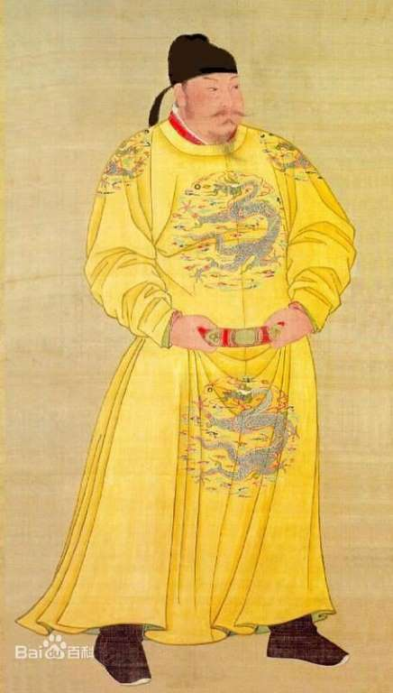
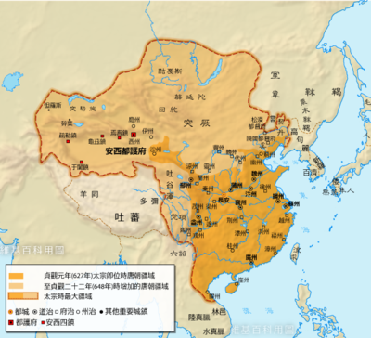
唐太宗李世民（598年1月23日－649年7月10日[2][3][4]），唐朝第二任皇帝。出自隴西成紀，626年至649年在位。父親是唐高祖李淵，母親是太穆皇后竇氏。竇皇后有四個兒子，一個女兒，按長幼順序為：李建成、平陽昭公主、李世民、李玄霸、李元吉。九姓鐵勒、西域諸國國王、吐火羅葉護稱唐太宗為「天可汗」。

李世民少年從軍，曾於雁門關營救隋煬帝。唐朝建立後，李世民受封為秦公，後晉封為秦王，他是傑出的軍事家，率部平定了薛仁果、劉武周、竇建德、王世充等隋末群雄，在唐朝的建立與統一過程中立下赫赫戰功，最終統一天下。

武德九年（626年）發動玄武門之變殺死自己的兄長太子李建成、四弟齊王李元吉二人及二人諸子，被立為太子，唐高祖李淵不久被迫退位，李世民即位，在位時間只使用一個年號貞觀。

李世民登基後，積極聽取群臣的意見，以文治天下，並開疆拓土，成為中國史上著名的明君。他虛心納諫，在國內厲行節約，使百姓能夠休養生息，終於使得社會出現了國泰民安的局面，開創了中國歷史上著名的貞觀之治，為唐朝130年的盛世奠定重要基礎。李世民愛好文學與書法，其真跡今僅存晉祠之銘並序碑刻。649年7月10日（貞觀二十三年五月己巳日），唐太宗李世民因病駕崩於含風殿，享年51歲，在位23年，廟號太宗 ，諡號「文皇帝」，葬於昭陵。隋文帝開皇十七年十二月戊午日[2]（598年1月23日）[3]，李世民出生於岐州武功縣，是當時擔任隋朝岐州刺史的漢人[5]李淵與竇氏所生的嫡次子。

貞觀之治:
內修政理
閻立本所繪的《步輦圖》，圖為唐太宗接見吐蕃使者祿東贊。
主條目：貞觀之治
貞觀二年（628年），當時的人口已因隋末戰爭而銳減，此時唐朝只有290萬戶，經太宗君臣23年的努力，社會安定、經濟恢復並穩定發展，至唐高宗永徽三年（652年），人口達到380萬戶，奠下了高宗、武則天、玄宗年間大唐盛世的基礎，史稱貞觀之治。

貞觀二年四月二十六壬寅日（628年6月3日），朔方人梁洛仁殺夏州割據勢力首領梁師都，歸降唐朝，唐朝統一全國。貞觀四年（630年），太宗令李靖出師塞北，挑戰東突厥在東亞的霸主地位。唐軍在李靖的調遣下，滅亡東突厥，太宗因此被西域諸國尊為「天可汗」。在位期間，積極推行了府兵制、租庸調制和均田制，並加強科舉制等政策。

在民族政策方面，太宗一方面擴張疆土，另一方面又接受了拓跋魏、北齊、北周二百多年的歷史現實，提出其蕃漢兼包、一視同仁的民族政策。[9]李世民曾對他的左右大臣說：「自古帝王皆貴中華，賤夷狄，朕獨愛之如一，故其種落皆視朕如父母。」

太宗本身也是個既英武又善辯之人，但是有鑑於帝位得之不易，加上隋煬帝本人亦以雄健爾雅善辯聞名，隋卻因此鑄下滅亡的大錯，因此在位期間，太宗鼓勵群臣批評他的決策和風格[11]。其中魏徵廷諫了200多次，在廷上直陳太宗的過失，在早朝時多次發生了使太宗尷尬、下不了臺的狀況。晚年的太宗因國富民強，納諫的器度不如初期，偶爾也發生誤殺大臣的遺憾，但是大致上仍克制、保有納言的風範。641年，唐室文成公主下嫁於吐蕃的松贊干布。

唐太宗與身邊大臣魏徵、王珪、房玄齡、杜如晦、虞世南、褚遂良等的對答也在開元十八（730年）、十九年間被吳兢輯為《貞觀政要》一書，以發揚太宗勵精圖治的治國精神。

和親吐蕃
主條目：松州之戰
634年，吐蕃贊普松贊干布遣使與唐朝修好，唐朝也派臣入蕃。636年，松贊干布派專使去長安請婚，唐朝不允許。638年，松贊干布遂藉口唐朝屬國吐谷渾從中作梗，親自指揮大約20萬吐蕃軍，開始攻擊唐朝的松州（今四川阿壩藏族羌族自治州）。但同時松贊干布又派遣使者到唐朝國都長安再次請求，並宣稱他們打算歡迎公主。唐太宗派侯君集為當彌道行軍大總管指揮5萬軍隊，執失思力、牛進達、劉簡協助，援救松州。與此同時，吐蕃軍正在圍困松州的首縣－嘉誠（今四川松潘），但唐軍先遣部隊在牛進達指揮下，打敗了吐蕃軍。唐軍在松州大勝吐蕃軍，但唐朝也見識到了吐蕃的力量。640年，松贊干布又派大臣祿東贊使唐求婚，唐太宗便以宗室之女文成公主許嫁於吐蕃贊普松贊干布，並派禮部尚書江夏王李道宗持節護送。641年文成公主入蕃，《新唐書》記載松贊干布親迎於柏海，文成公主進蕃時把各種漢地的生產技術轉入吐蕃。

武功
《大唐新語·卷一》載，太宗繼位後曾在苑囿內狩獵，一群野豬從森林中衝出。太宗舉弓四箭射殺了四隻，但還是有一頭雄野豬向馬匹直衝而來。吏部尚書唐儉慌忙下馬，與之搏鬥。太宗拔劍砍死野豬，笑著對唐儉說，「天策長史，不見上將擊賊耶？何懼之甚！」唐儉當即回答道：「漢祖以馬上得之，不以馬上理之。陛下以神武定四方，豈復逞雄心於一獸！」太宗覺得唐儉說得有理，於是停止了狩獵。

尚書令
由於唐太宗在即位前曾當過尚書令，故當太宗做皇帝後，大臣多不敢任其職，於是之後這個職務就幾乎不授人，尚書省的長官就只設左、右僕射，後用其他官員以「同中書門下三品」的頭銜參預朝政，執行宰相職務。至高宗時，又用低級官員以「同中書門下平章事」的頭銜參預朝政，執行宰相職務。左、右僕射成了聽令執行的官員，不能參加大政，唐中宗神龍革命復辟之後，僕射就非宰相職務。中書令、侍中在安史之亂後也不常設了。同中書門下平章事成了宰相最普遍的名稱。
丹藥
中國歷史上，有不少皇帝追求長生不老，包括秦始皇、漢武帝，還有唐太宗李世民。李世民英明一世，年輕時是不相信長生不老，更對道教等方術不屑一顧，但是當他的年紀愈大、身體越來越差時，也步上了秦皇漢武的後塵，開始追求神丹妙藥，以求長生不老不死。
根據史籍記載，貞觀16年之前，李世民還多次外出圍獵，可見當時的他還身強體健；但從貞觀17年到貞觀23年的6年時間裡，李世民居然只外出圍獵一次，由此可以推斷，李世民的身體就在這一時期開始急劇下降的。

身體出狀況的李世民，一方面服用藥物來維持健康的身體，也開始對長生不老而感興趣。據了解，李世民身體每下愈況，有個原因是因為李世民的愛子，即太子李承乾被廢，魏王李泰又被黔，連續兩個寄予重望的兒子都令他感到失望和心痛，這對他的打擊很大，讓他在這幾年裡迅速衰老起來。

李世民大概是古代第一個從外國引進丹藥的皇帝了，據《貞觀政要》記載，太子右庶子高季輔在奏摺中陳述了從外國引進丹藥一事。臣子們還向李世民推薦了一個有名的天竺國方士。貞觀22年，唐朝將領王玄策打敗了中天竺帝那伏帝國，俘虜了國王阿羅那順和方士那羅邇婆婆寐。王玄策知道李世民在求長生，便將「自言壽二百歲，雲有長生之術」的方士那羅邇婆婆寐獻給李世民。

那羅邇婆婆寐告訴李世民，稱他能配製長生不老之藥，恰恰滿足李世民的需求，於是李世民將其尊為上賓。一年以後，那羅邇婆婆寐的長生不老丹藥終於出爐了，李世民按照那羅邇婆婆寐的囑咐按時按量服用。李世民三月開始服用丹藥，沒過兩個月就暴疾而亡了，享年52歲。

資料來源:https://zh.wikipedia.org/wiki/%E5%94%90%E5%A4%AA%E5%AE%97
https://www.msn.com/zh-tw/lifestyle/lifestyleliving/%E5%94%90%E5%A4%AA%E5%AE%97%E6%80%8E%E9%BA%BC%E6%AD%BB%E7%9A%84%EF%BC%9F%E5%B0%88%E5%AE%B6%E6%AD%BB%E5%BE%97%E5%A4%AA%E8%A0%A2-%E5%8F%B2%E5%AE%98%E9%83%BD%E4%B8%8D%E5%A5%BD%E6%84%8F%E6%80%9D%E8%A8%98%E8%BC%89/ar-BB12u2vb

